Доработки по характеристикам.

Добрый умелец с сайта помог сделать следующую архитектуру:
Вид номенклатуры - Направление - Характеристики:
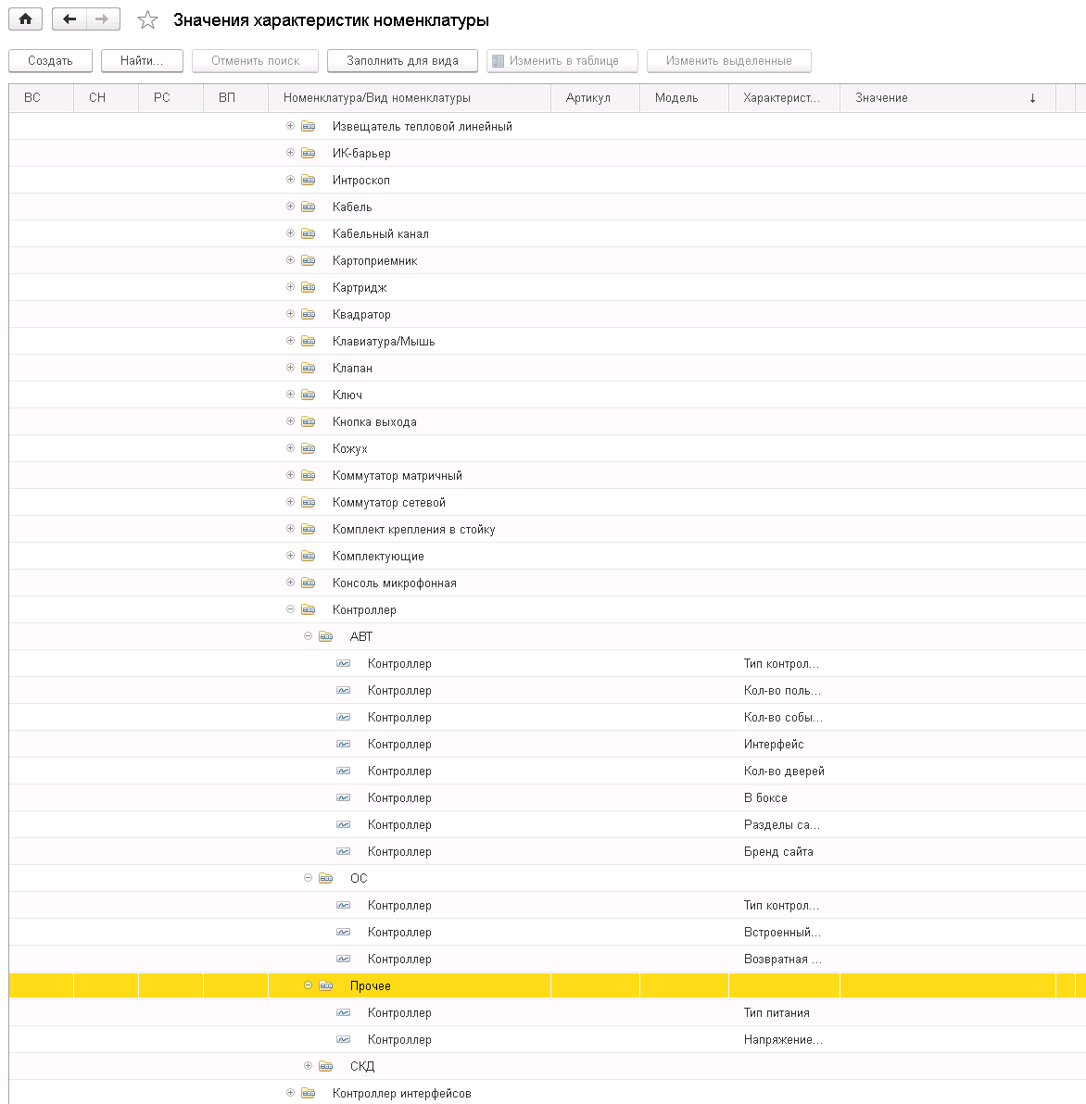
Но вместо использования дополнительного свойства Направления, завел дополнительный справочник. Необходимо переделать на использование со справочника на дополнительные свойства, соответственно с изменением логики заполнения.
Дополнительно надо сделать:
1) Убрать. Сейчас при добавлении любой характеристики по направлению в группе, где не было направлений делается привязка к вновь введенному значению.
2) Добавить. В верхней панели "Заменить направление", кнопка активна при установке на направлении, при нажатии на которую происходит замена направления в наборе характеристик.
После назначения задавать вопрос "Обновлять значения по умолчанию?". Да/Нет
Если да, то проставлять значения по умолчанию, если нет, то проверять наличие уже проставленной характеристики, и если оно заполнено, то оставлять.
3) Добавить. В верхней панели кнопку "Удалить направление", кнопка активна при установке на направлении, при нажатии на которую происходит удаление относящихся к направлению характеристик.
4) Добавить. В верхней панели кнопку "Скопировать направление", кнопка активна при установке на направлении, при нажатии на которую происходит задание нового направления, копирование всех характеристик.
5) Для номенклатуры при смене Направления на карточке номенклатуры спрашивать "Обновлять значения по умолчанию?" Да/Нет. На данный момент все обнуляется при смене вида или направления.
Если да, то проставлять значения по умолчанию, если нет, то проверять наличие уже проставленной характеристики, и если оно заполнено, то оставлять

